Октябрь – листопад, предзимье, первый суровый месяц осени.
Это месяц близкой пороши. В октябре на одном часу и дождь и снег.
Кажется, вчера осень справляла новоселье, привечала за скатертями-самобранками, а сегодня оглянись вокруг: мягко осень стелет, да жестко спать. Разбойный ветер кусты за вихры дерёт. В лесу гул, стон, валится сухостой, вывернутые ёлки. А ещё русский народ дал название октябрю – хлебник, потому что закрома полны и убраны все поля.

Октябрь
Сеет дождик в октябре
Лужи на дороге.
В желтой кружатся листве
Осени тревоги.
Лес багряный за рекой
В белой дымке скрылся
И тумана пеленой,
Как плащом укрылся.
Тучи по небу с утра
Стаями летают.
Дни листки календаря
Октябрю считают. (Г. Соренкова)

Приметы октября
- В октябре до обеда - осень, после обеда - зима.
- Если в октябре лист с берёзы и дуба опадёт не чисто – жди суровой зимы.
- Поздний листопад - на тяжелый год.
- Если в октябре птицы летят ниже к земле - быть ранней и холодной зиме. Высоко летят птицы - к теплой зиме.
- Коли птиц много и летят они быстро - к близкому ненастью.
- Воробьи перелетают стайками с места на место - перед сильным ветром.
- Синица пищит - зиму вещает.
- Облака идут низко - ожидай стужи.
- Звезды ярки - к холодной погоде, тусклы - к дождю или снегу.
- Гром в октябре предвещает бесснежную, короткую и мягкую зиму.
- Если снег выпадет до 14 октября, то зима будет долгой. Хорошей приметой считает снег в этот день - это к хорошей зиме и семейному благополучию

1 октября – Международный день пожилых людей
Самых добрых слов, доброго отношения ждут от своих близких те, кто подарил им много любви и тепла за всю свою не всегда лёгкую и радостную жизнь. Это пожилые люди, ваши бабушки и дедушки, родственники знакомые.

1 октября – Всемирный день музыки
День музыки – это профессиональный праздник для всех музыкантов, композиторов, певцов, но также это и праздник для всех любителей и ценителей одной из важнейших составляющих нашей жизни – музыки. Во всем мире ежегодно он отмечается большими концертными программами.
Слово «музыка», в переводе с греческого означает «искусство муз». Музыка всегда была и будет величайшим искусством, достойным восхищения и преклонения.
С музыкой человечество знакомо с давних времен. Даже есть убеждение, что музыка родилась вместе с человечеством. В пещерах Африки сохранились наскальные рисунки исчезнувших племен, на которых изображены люди с музыкальными инструментами. Мы уже никогда не услышим той музыки, но когда-то она скрашивала жизнь людей, заставляла их радоваться или печалиться.
Музыка идет рука об руку с человеком на протяжении всей тысячелетней истории. И в этом мы должны быть благодарны талантливым композиторам и исполнителям.
Вряд ли кто-нибудь будет спорить: нужна ли музыка в жизни людей? До такой степени она слилась с нашей жизнью, вошла в каждый дом. Мы с ней рождаемся, с ней идем по жизни.
Музыка обладает очень мощной энергетикой. Она помогает человеку познавать себя. Музыка является чудодейственным средством привлечения к добру и красоте. Музыка помогает людям справляться с болью и тоской, она может улучшить настроение, стимулировать грусть или радость.
Каждый из нас имеет свои любимые мелодии, заставляющие нас плакать и радоваться, позволяющие задуматься о смысле жизни.

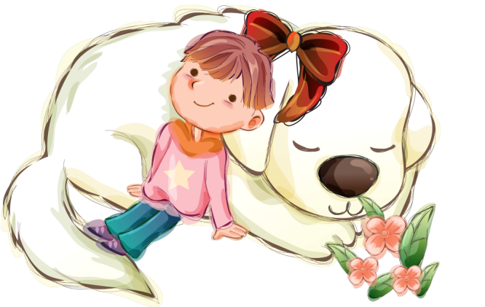
4 октября – Всемирный день защиты животных
С незапамятных времён животные живут рядом с человеком в большом прекрасном доме, имя которому – Земля. Эмоциональную чуткость и ответственность за судьбы братьев наших меньших надо воспитывать с ранних лет. Детское сердечко, как говорят, непременно должно сжиматься от сострадания и боли за живое существо, юношеское – клокотать, а взрослое – не черстветь, даже будучи обременённым массой забот…
Вот уже 60 лет 4октября считается Международным днём животных. Решение о его праздновании было принято на Международном конгрессе сторонников движения в защиту природы, проходившем во Флоренции. В каждой третьей российской семье живут «братья меньшие». Не секрет, что во многих странах домашние животные давно считаются полноправными членами семьи. Их любят, ухаживают за ними, хорошо кормят, выгуливают, делают им прививки, а когда они заболевают, непременно лечат своих любимцев.
Но бывает, что по какой-то причине люди предают своих верных друзей, оставляя их на улице беспризорными. Это очень жестоко и так поступать нельзя
Всемирный День защиты животных призван объединять усилия людей в сохранении животного мира нашей планеты и в защите прав домашних животных.

5 октября – день учителя
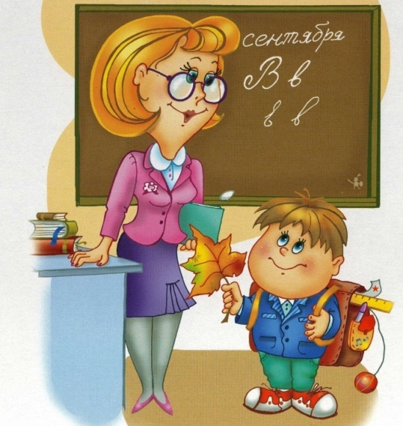
Если б не было учителя,
То и не было б, наверное,
Ни поэта, ни мыслителя,
Ни Шекспира, ни Коперника.
И поныне бы, наверное,
Если б не было учителя,
Неоткрытые Америки
Оставались бы не открытыми
И не быть бы нам Икарами,
Никогда бы не взмыли в небо мы,
Если б в нас его стараниями
Крылья выращены не были,
Без его бы сердца доброго
Не был мир так удивителен,
Потому нам очень дорого
Имя нашего учителя!

У каждого из нас был первый учитель. Он навсегда останется и в нашем сердце и в нашей памяти. День учителя – один из любимых профессиональных праздников. В этот день педагоги принимают поздравления от своих учеников, которые дарят им цветы и подарки, проводят концерты, рисуют красочные стенгазеты
Заботливым родителям…

Ребенок должен расти здоровым
Каждому человеку приятно чувствовать себя здоровым. Сколько огорчений приносит вам малыш, если он часто болеет. В ходе возрастного развития ребенка, если в семье не вспоминают о физической культуре, частые респираторные инфекции представляют опасность для его здоровья. Закаленные дети менее подвержены простудным и другим заболеваниям. Средства закаливания просты и доступны – это вода, воздух, земля, солнце.
Утром, как только малыш проснется, сделайте с ним зарядку. Утренняя гигиеническая гимнастика благотворно действует на весь организм ребенка, оказывает большое оздоровительное и воспитательное влияние. Для того чтобы приучить ребенка к утренней гимнастике, не требуется много усилий: поднимитесь пораньше сами , разбудите малыша и скорее в детский сад.
Утренняя гимнастика с детьми в детском саду проводится в хорошо проветренном зале под музыкальное сопровождение, используются комплексы упражнений. Они подобраны с таким расчетом, чтобы в них принимали участие основные мышечные группы и системы детского организма. В проведении утренней гимнастики контролируются интенсивность нагрузки с учетом возраста и физического развития малыша, время от времени используются разнообразные упражнения, а в заключении проводится интересная подвижная игра.
В выходные дни, когда дети не посещают детский сад, необходимо тоже проводить утреннюю гимнастику. Как правило, дети охотно занимаются гимнастикой с родителями, при этом необходимо контролировать интенсивность нагрузки, а так же постоянно проявлять выдумку, разнообразить упражнения. Для начала занятий утренней гимнастикой не требуется никакой подготовки: поднимитесь сами, разбудите малыша (если ли он не разбудил Вас), откройте форточку или окно, включите музыку и пожалуйста, набирайтесь бодрости, сил и здоровья.
Утренняя гимнастика не только «пробуждает» организм, но и оказывает, определенный тренирующий эффект. После зарядки можно предложить ребенку легкий бег, а затем рекомендуется принять водные процедуры. Главное, чтобы ребенок испытывал радость во время занятий, и ему было интересно. Не забывайте при этом подбадривать его и хвалить за проявленные настойчивость и старания.
Здоровье вашего ребенка – в ваших руках, не забывайте об этом. И тогда малыш будет приносить Вам только радость.
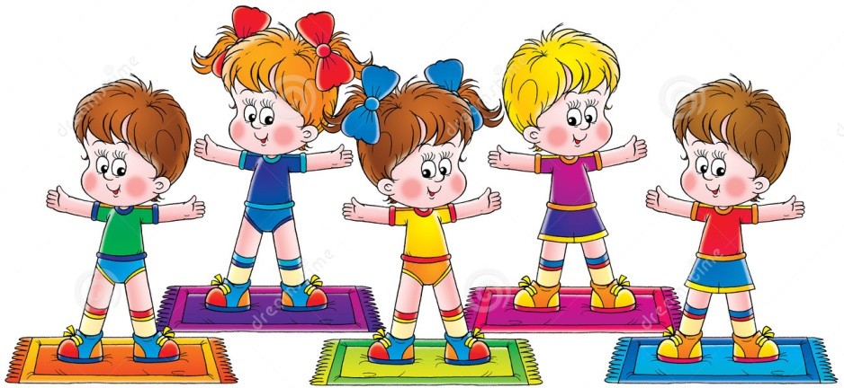

В мире детских увлечений
Лепка – любимое и увлекательное занятие детей и взрослых. Можно лепить по старинке – из глины и пластилина, но интересно попробовать и что-то новое – например, солёное тесто.
Сделать это тесто любая мама может за считанные минуты. В отличие от обычного пластилина, тесто не пачкает руки, а лепить из него очень легко даже малышам, так как оно мягкое и пластичное. А если ребенок потянет кусочек теста в рот, то ничего страшного – ведь в состав теста входят безобидные продукты.
Для теста вам понадобится: 2стакана муки или крахмала, 1 стакан соли, 1 стакана воды и 1 столовая ложка расти тельного масла.
В широкую миску насыпьте соль, добавьте воду, затем – муку. Все хорошо перемешайте и замесите тесто. В самом конце добавьте растительное масло. Тесто должно получиться эластичным и достаточно крутым. Чтобы тесто стало более однородным, эластичным и послушным, желательно его положить в целлофановый пакет и поместить на несколько часов в холодильник.
Детям веселее лепить из разноцветного теста, поэтому его нужно подкрасить. Используйте пищевые красители. В комочки теста добавьте немного красителя и тщательно вымесите. В результате получаются разноцветные колобки. Готовые поделки из соленого теста можно сушить на солнце или в духовке при температуре не выше 150 градусов около часа. Чтобы поделки хорошо сохранились можно покрыть их прозрачным жидким лаком. Удачи.
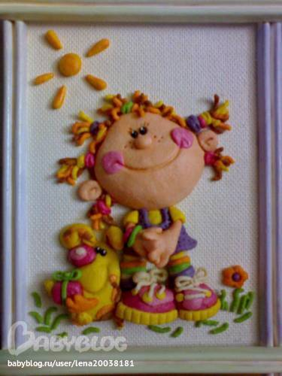
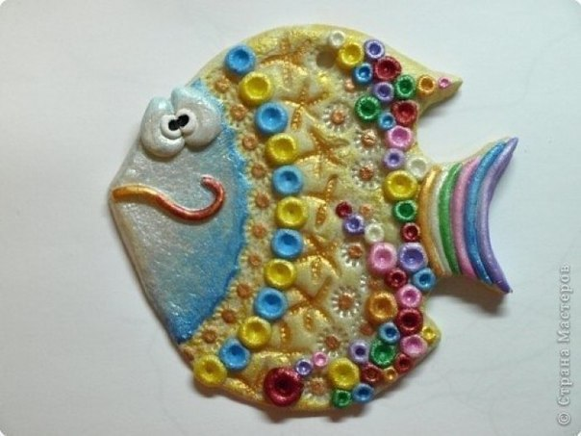
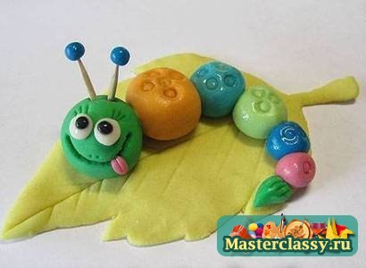

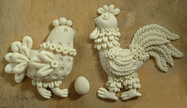
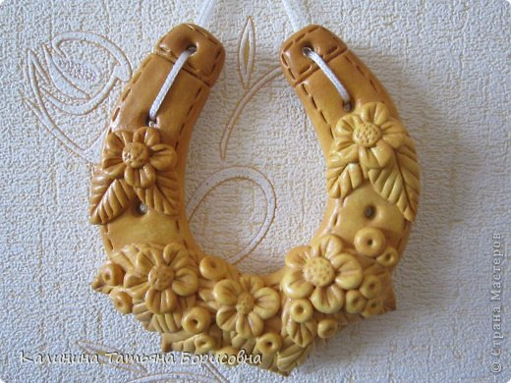

СКОРПИОН
(24 октября – 22 ноября)

Основная черта характера – управлять и инспектировать.
Положительный характер: целеустремлённый, темпераментный, сдержанный, независимый, с развитой интуицией, способный проникнуть в суть любого явления, твёрдый, терпеливый, решительный, склонный к мистике, ответственный, лояльный.

Отрицательный характер: упрямый в достижении личных целей, властолюбивый, собственник, ревнивец, своевольный, безжалостный, мстительный, скрытный.

Что противопоказано вашему ребёнку?
- Не применяйте по отношению к нему насилие, иначе он сам начнёт практиковать насилие.
- Не воюйте с малышом из-за еды, оставьте это на его усмотрение.
- Если у него есть секреты, не стремитесь проникнуть в его тайну, лучше предоставьте место для сборов «тайного общества».

В чём он нуждается?
- Воспитывая его, используйте силу убеждения, апеллируя к его чувству справедливости.
- Если ребёнок плохо учится, побудите в нём интерес к наукам, и тогда он всего достигает сам. Можете задеть и его честолюбие.
- Постарайтесь перевести его агрессивность в интеллектуальный план, давая ему читать научно-популярные книги.
- Научите его терпимости по отношению к другим.

